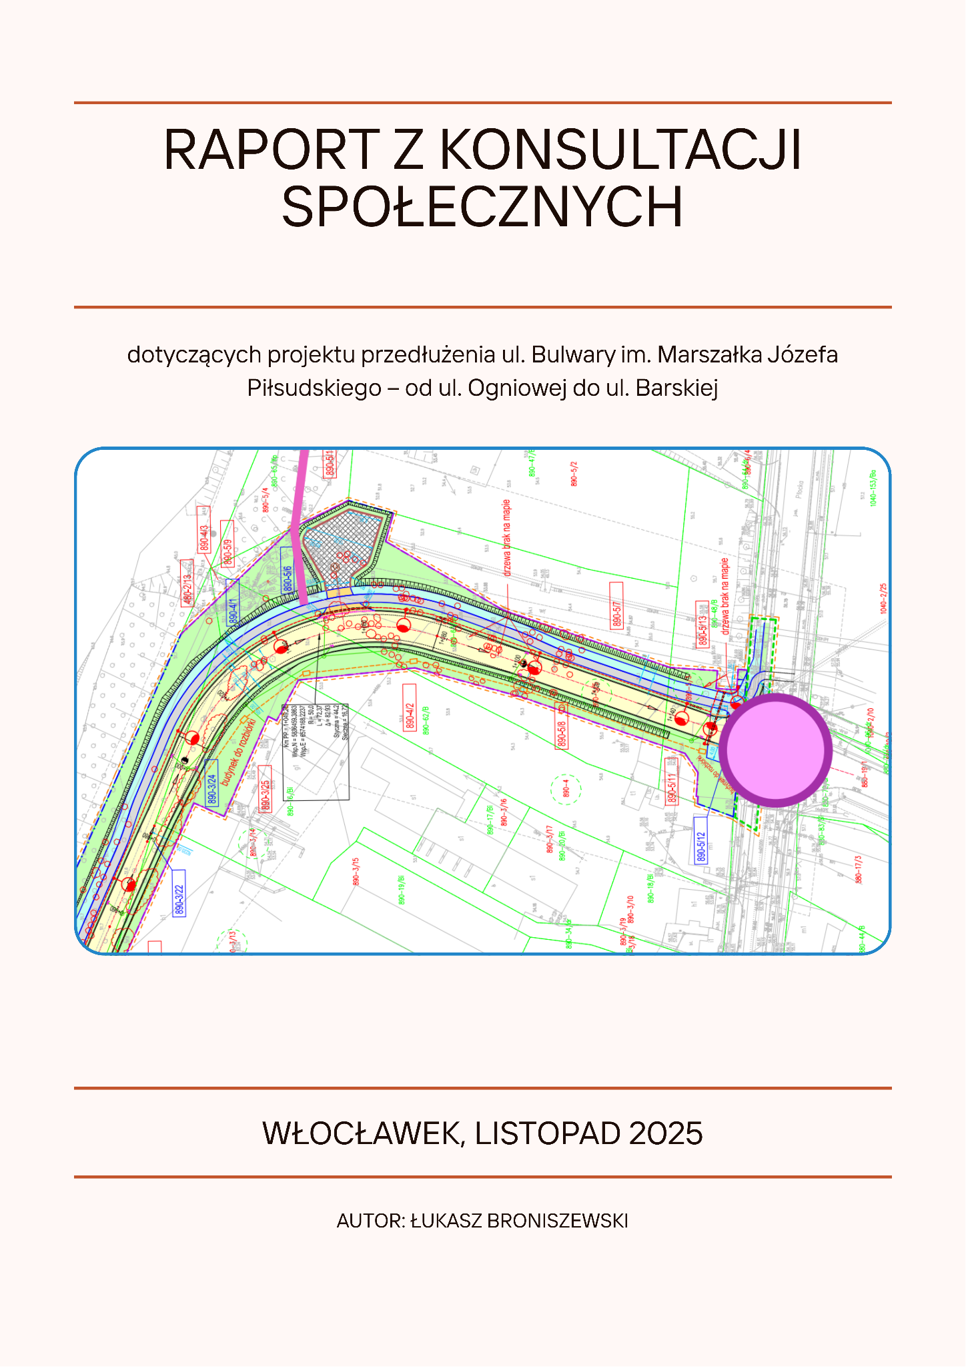

Raport z konsultacji dotyczących projektu przedłużenia ul. Bulwary im. Marszałka Józefa Piłsudskiego – od ul. Ogniowej do ul. Barskiej

Autor: Łukasz Broniszewski

Włocławek, listopad 2025 r.
Fot. Włocławek i Łukasz Broniszewski

Projekt dofinansowany przez Fundusze Szwajcarskie wspierające zmniejszanie różnic gospodarczych i społecznych w Unii Europejskiej.
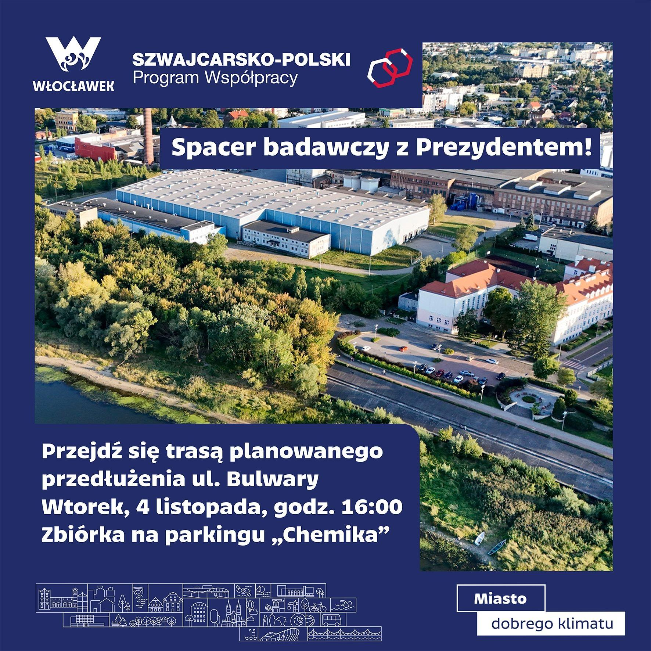

RAPORT Z KONSULTACJI SPOŁECZNYCH Dotyczący: Budowy drogi stanowiącej przedłużenie ul. Bulwary im. Marszałka Józefa Piłsudskiego od ul. Ogniowej do ul. Barskiej we Włocławku

1. Wstęp
Niniejszy raport przedstawia podsumowanie działań i wyników konsultacji społecznych przeprowadzonych w sprawie zamierzenia budowlanego pn. „Budowa drogi stanowiącej przedłużenie ul. Bulwary im. Marszałka Józefa Piłsudskiego od ul. Ogniowej do ul. Barskiej”.
Przedmiotem inwestycji jest budowa nowej drogi gminnej na odcinku od ulicy Ogniowej do ulicy Barskiej wraz z niezbędną infrastrukturą techniczną.
Główne cele inwestycji: Realizacja zadania ma przyczynić się do poprawy bezpieczeństwa oraz warunków komunikacyjnych w rejonie budowy, a także do polepszenia warunków bytowych mieszkańców i użytkowników terenów przyległych.
Zakres Inwestycji (zgodnie z projektem): Inwestycja obejmuje roboty budowlane w zakresie:
- Budowy i przebudowy jezdni z mieszanki mineralno-asfaltowej (o długości ok. 1162 m i powierzchni ok. 7310 m²).
- Budowy i przebudowy drogi dla rowerów (ścieżki rowerowej) o nawierzchni mineralno-asfaltowej (ok. 2290 m² / 2240 m²).
- Budowy i przebudowy chodników oraz terenów utwardzonych (kostka betonowa) (ok. 2440 m²).
- Budowy placu manewrowego (kostka betonowa).
- Budowy oświetlenia ulicznego.
- Budowy sieci i przyłączy kanalizacji deszczowej.
- Budowy kanału technologicznego ulicznego (ok. 1050 m).
- Usunięcia drzew i krzewów kolidujących (przewidziano usunięcie 548 sztuk drzew oraz ok. 930 m² krzewów) oraz zagospodarowania zielenią (ok. 11 760 m²).
- Rozbiórki obiektów kolidujących, w tym ogrodzeń (ok. 350 m²) oraz 1 budynku mieszkalnego i 1 budynku niemieszkalnego (usługowo-magazynowego).
Dokumentacja projektowa została sporządzona m.in. na podstawie Umowy Nr I.RNI.7011.115.1.2019 zawartej 28 stycznia 2019 r. z Gminą Miasto Włocławek.

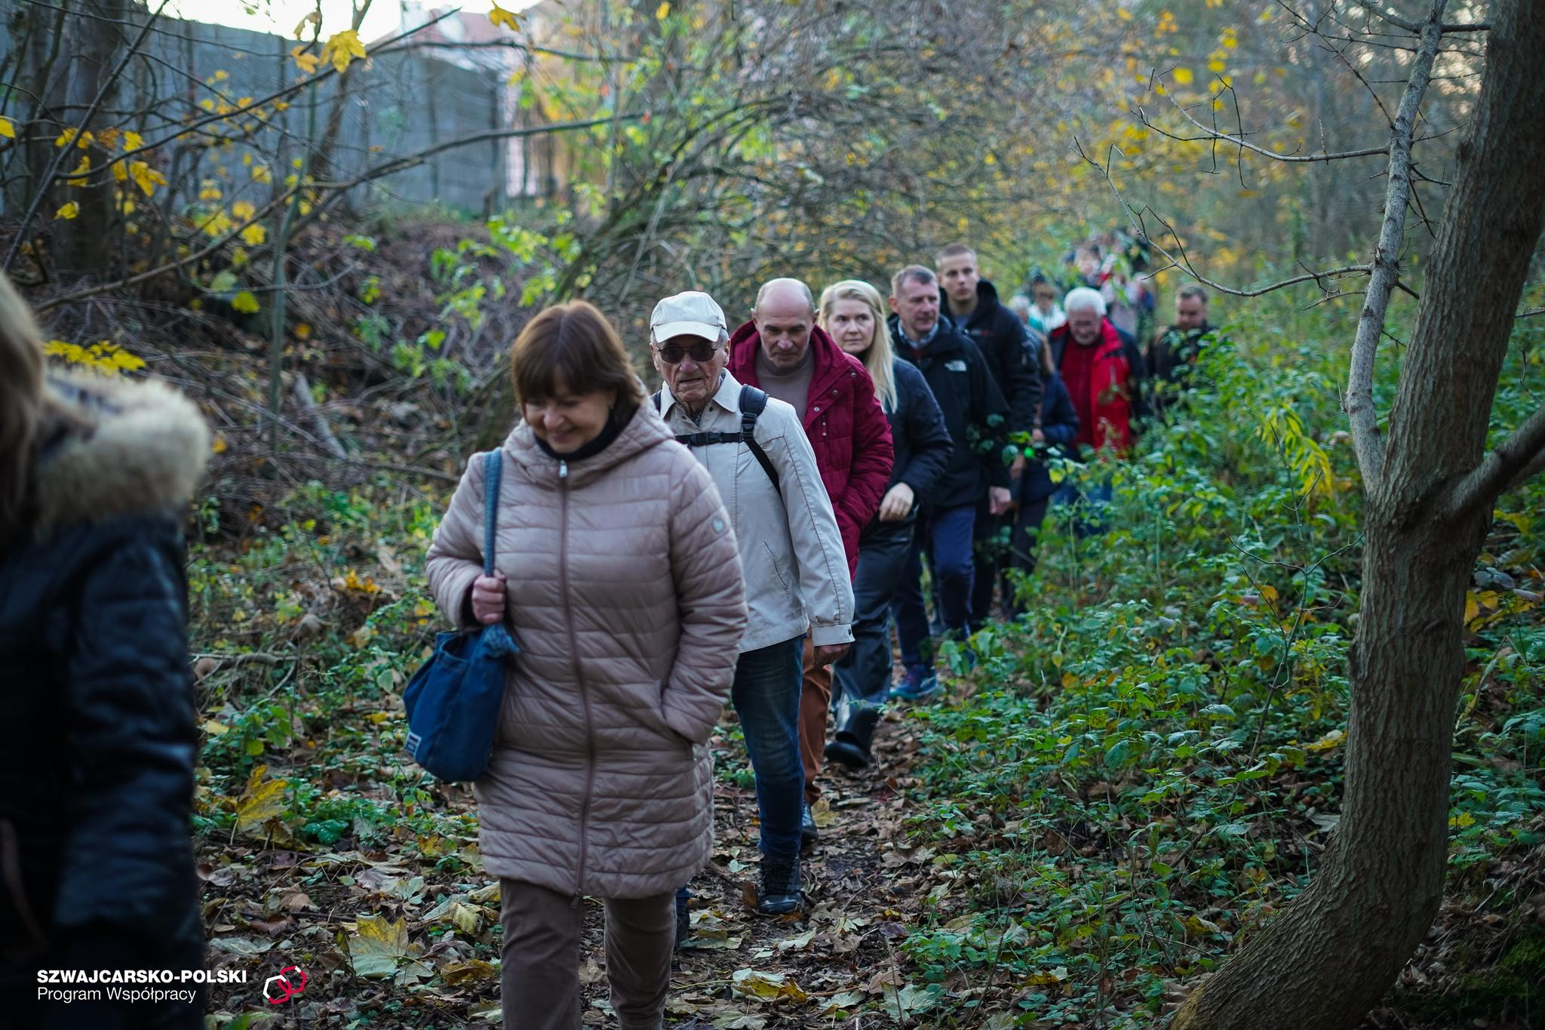

2. Promocja konsultacji i działania informacyjne
Miasto Włocławek zastosowało wielokanałową strategię komunikacyjną, mającą na celu poinformowanie mieszkańców o konsultacjach oraz zachęcenie do udziału w spacerze badawczym i wypełnienia ankiety online.
Kanały i działania promocyjne obejmowały:
- Oficjalna strona Urzędu Miasta Włocławek (wloclawek.pl): Opublikowano komunikaty i artykuły stanowiące zapowiedź spaceru badawczego (zaproszenie od Prezydenta Krzysztofa Kukuckiego), wskazujące datę i miejsce zbiórki. Publikacje te miały miejsce w okresie 3–6 listopada 2025 roku.
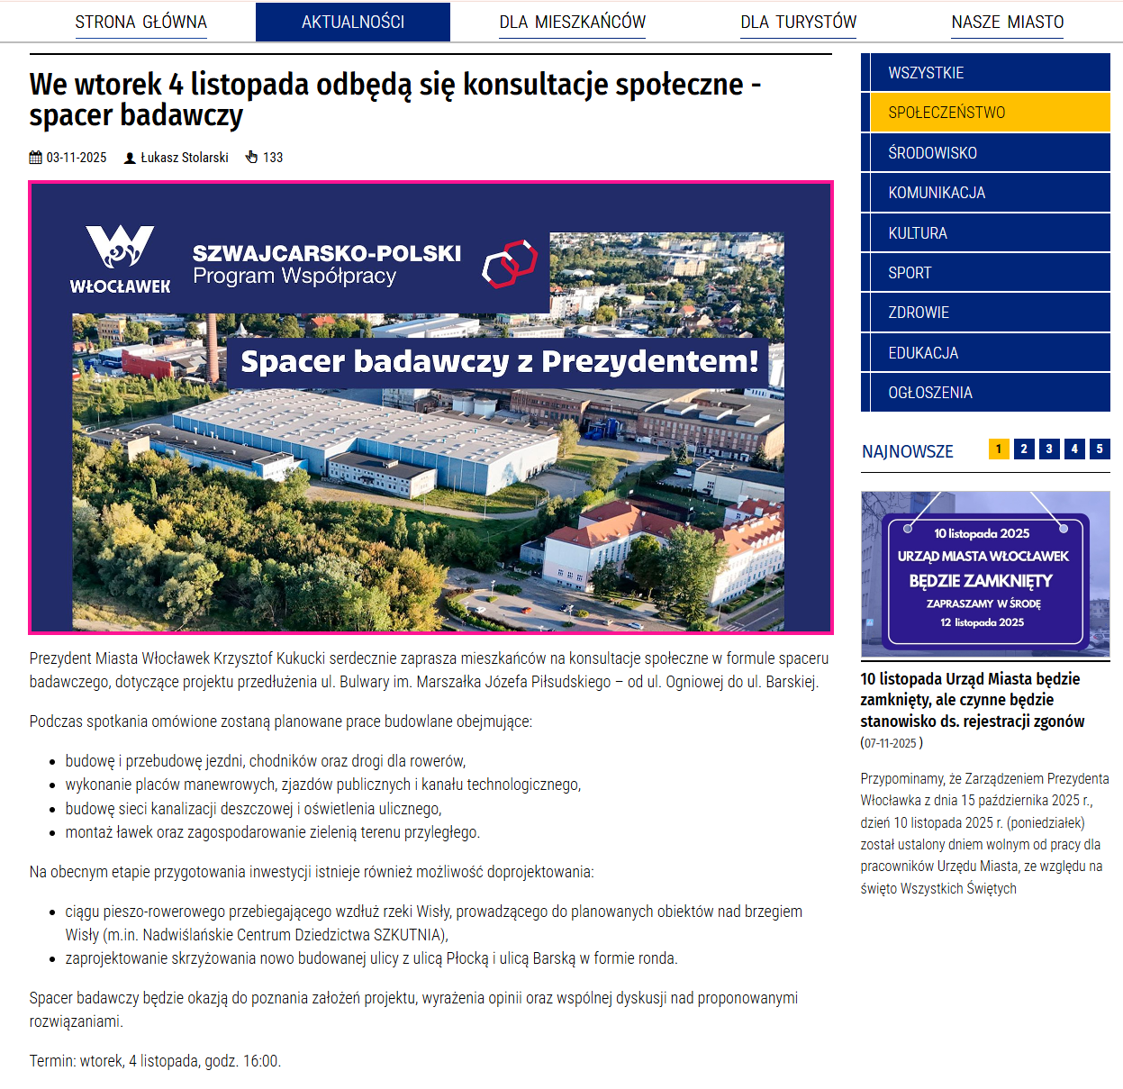

- Media Społecznościowe (Facebook): Profil Urzędu Miasta Włocławek opublikował post zapowiadający spacer badawczy, używając grafiki i opisu, co posłużyło jako kanał dotarcia do mieszkańców. Dodatkowo, lokalne profile społecznościowe (np. „Włocławek Na Sygnale”) udostępniały posty, wzmacniając zasięg społecznościowy.
- Relacja na żywo / Wideo (FB Live): Z trasy spaceru badawczego prowadzona była transmisja wideo przez „Dzień Dobry Włocławek”, co służyło dokumentacji przebiegu konsultacji i zwiększeniu zasięgu online.
- Media lokalne: Informacje o wydarzeniu były szeroko rozpowszechniane poprzez lokalne serwisy internetowe. Publikowano zarówno zapowiedzi, jak i relacje po wydarzeniu. Były to m.in. Naszemiasto.pl, Q4.pl (relacja z 6 listopada 2025), Kujawy.info oraz InfoWloclawek.pl / MojWloclawek.pl, portal ddwloclawek.pl oraz TV Kujawy.
Wnioski z działań informacyjnych: Zastosowana strategia była wielokanałowa i zapewniała łatwą dostępność informacji, a treści były konkretne i poprawne.
Informacja o konsultacjach dotarła do minimum 8 niezależnych kanałów.
LInki:
https://www.facebook.com/UMWloclawek/posts/pfbid0DS1n8d5KGbsdbUgo9YWgA9jk4LXRFE9uf5XmPoWiVvNiyGBRuxSpyypRDbXVk41xl
https://www.facebook.com/UMWloclawek/posts/pfbid02uP89dQPR4CXdskY2oTLx6EfX83zeZ5ZwqF9pDq8adPDcQqv29S8cei3vJfcECGHCl
https://www.facebook.com/UMWloclawek/posts/pfbid02KHz3LJfZrRS6r5nYCky6mFS9czT313NTzzsoH7ohEGSzPK9sLztBQ9xgJHc4LiMRl
https://www.wloclawek.eu/galerie-531-spacer_badawczy_przedluzenie_ulicy.html
https://www.wloclawek.eu/aktualnosc-8674-we_wtorek_4_listopada_odbeda_sie.html
https://www.wloclawek.eu/aktualnosc-8660-we_wtorek_4_listopada_odbeda_sie.html
https://cop.wloclawek.pl/2025/10/zapraszamy-na-spacer-badawczy/
https://www.facebook.com/KrzysztofKukucki/posts/pfbid02yyVEHiBjMB5eeMZLJfFeTb799JpLiK88azciuVLxVKb6yZewQSgn2Va4dytyXqkGl
https://ddwloclawek.pl/pl/11_wiadomosci/85553_z-prezydentem-przez-nadwislanskie-zarosla-tedy-pobiegnie-nowa-ulica.html
https://ddwloclawek.pl/pl/11_wiadomosci/85289_idz-z-prezydentem-przez-chaszcze-zobacz-gdzie-powstanie-nowa-ulica.html
https://ddwloclawek.pl/pl/15_fotorelacje/379_inne/21637_spacer-badawczy-nad-wisla.html
https://www.kujawy.info/2025/11/05/wloclawianie-ruszyli-w-spacer-badawczy-jak-ma-wygladac-przedluzenie-ul-bulwarow/
https://q4.pl/aktualnosci/2025/11/06/konsultacje-spoleczne-we-wloclawku-mieszkancy-dyskutowali-o-przedluzeniu-bulwarow-im-marszalka-jozefa-pilsudskiego
https://q4.pl/aktualnosci/2025/10/31/we-wtorek-4-listopada-odbeda-sie-konsultacje-spoleczne-spacer-badawczy
https://wloclawek.naszemiasto.pl/konsultacje-spoleczne-w-formule-spaceru-badawczego-w-sprawie-przedluzenia-wloclawskich-bulwarow/ar/c1p2-28139391
https://www.facebook.com/watch/live/?ref=watch_permalink&v=822739713816695
https://mojwloclawek.pl/20251104311765/mieszkancy-zaproszeni-na-spacer-badawczy-w-sprawie-przedluzenia-bulwarow
https://wloclaweknews.pl/wiadomosci/konsultacje-spoleczne-w-wloclawku-spacer-badawczy-juz-wkrotce
https://mojwloclawek.pl/20251030156795/spacer-badawczy-po-planowanym-przedluzeniu-bulwarow-konsultacje-dla-mieszkancow
https://www.radiopik.pl/2,133879,wloclawski-ratusz-chce-ozywic-gospodarczo-tereny-nadwislanskie-po-spacerze-z-prezydentem

3. Wyniki spaceru badawczego
W spacerze badawczym, który odbył się na trasie planowanej inwestycji, wzięło udział 60 uczestników. Podczas spaceru oraz w trakcie dyskusji zanotowano szereg merytorycznych uwag i propozycji od mieszkańców, projektantów i przedstawicieli miasta.
Uczestnikom spaceru badawczego przedstawiono korzyści ekologiczne wynikające z realizacji inwestycji, w tym szczególnie wpływ na ograniczenie emisji dwutlenku węgla (CO₂). Wskazano, że nowa droga, dzięki usprawnieniu przepływu ruchu i eliminacji punktów zatorowych, przyczyni się do zmniejszenia czasu postoju pojazdów w korkach, a tym samym do redukcji emisji spalin. Dodatkowo budowa ścieżki rowerowej i chodników zachęci mieszkańców do korzystania z alternatywnych, niskoemisyjnych środków transportu, takich jak rower czy ruch pieszy. W efekcie inwestycja nie tylko poprawi komfort i bezpieczeństwo komunikacyjne, ale również wpisze się w działania na rzecz ochrony klimatu oraz poprawy jakości powietrza w rejonie przedsięwzięcia.
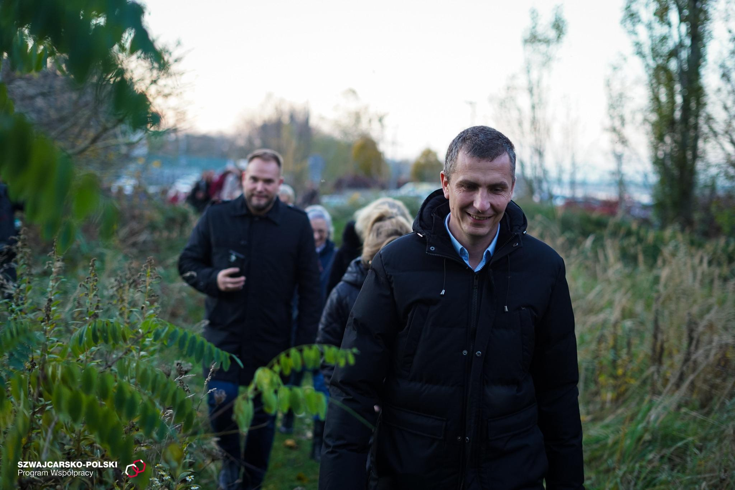
Główne uwagi i propozycje zgłoszone podczas spaceru badawczego:

Kwestie komunikacyjne i drogowe:
- Wprowadzenie ronda na skrzyżowaniu nowo budowanej drogi z ul. Płocką i ul. Barską jako pożądane rozwiązanie komunikacyjne, zwłaszcza ze względu na bliskość jednostki ratowniczo-gaśniczej, co ma umożliwić łatwy przejazd i skrócenie czasu reakcji. Choć większość oczekiwała ronda, pojawiły się również pojedyncze głosy za sygnalizacją świetlną.
- Budowa drogi musi być dostosowana do ruchu ciężkich pojazdów z uwagi na bliskość terenów przemysłowych.
- Organizacja rozwiązania komunikacyjnego polegającego na zmianie ruchu w ul. Gdańskiej (utworzenie prawoskrętu w stronę Zazamcza).

Infrastruktura pieszo-rowerowa i rekreacyjna:
- Ścieżka rowerowa powinna być separowana od pieszej.
- Ścieżka rowerowa powinna być zaprojektowana bez krawężników.
- Budowa kładki pieszo-rowerowej na pobliski półwysep/cypel (możliwy problem w dialogu z Wodami Polskimi).
- Utworzenie i zamontowanie stojaków dla rowerów typu metalowego (do przypięcia za ramę, nie „wyrwikółka”).
- Zaplanowanie miejsc odpoczynku przy ścieżce rowerowej.
- Urządzenie punktów widokowych i zapewnienie dobrej widoczności Wisły i nabrzeża.
- Zaprojektowanie miejsc rekreacyjnych dla młodych ludzi, takich jak zacienione ławki, hamaki lub leżaki miejskie.
- Uzupełnienie infrastruktury o miejsca zwane „Skate spotami/street spotami” oraz legalne miejsca dedykowane pod graffiti.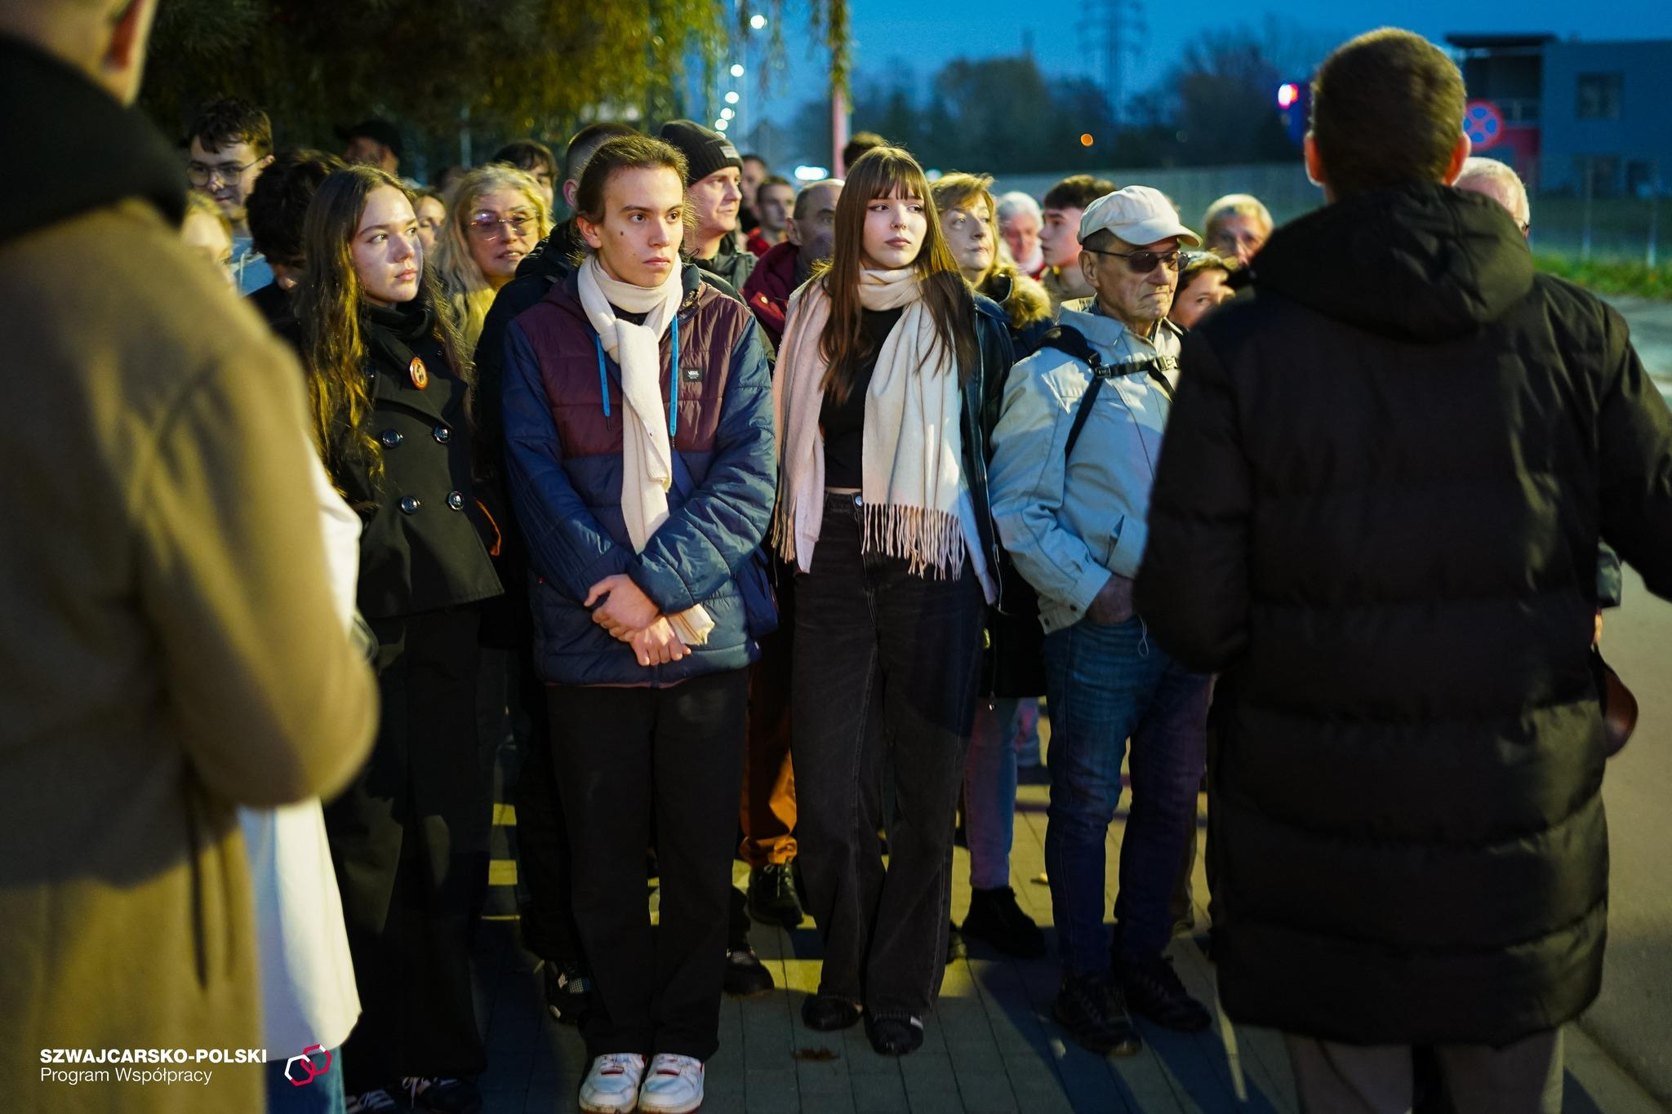

Infrastruktura techniczna i bezpieczeństwo:
- Uzupełnienie inwestycji o system monitoringu, śmietniki oraz oświetlenie ścieżki.
- Montaż oświetlenia o ciepłej temperaturze barwowej.
- Ważnym elementem ciągu pieszo-rowerowego będzie ustawienie toalety, najlepiej typu „komfortka”, dostosowanej dla osób z niepełnosprawnościami.
- Wprowadzenie standardów projektowania, które zapewnią dostępność dla osób o szczególnych potrzebach (w tym osób z niepełnosprawnościami) i promowanie projektowania uniwersalnego.

Zieleń i dziedzictwo historyczne:
- Zgłoszono postulat wprowadzania i zachowania jak największej ilości zieleni, a hasłem przewodnim było „nie dla betonozy”.
- Stworzenie atrakcji, np. w postaci makiety dawnej fabryki Celulozy.
- Zachowanie dostępu do dawnego budynku Celulozy (ujęcie wody) i zapewnienie możliwości jego rewitalizacji w przyszłości.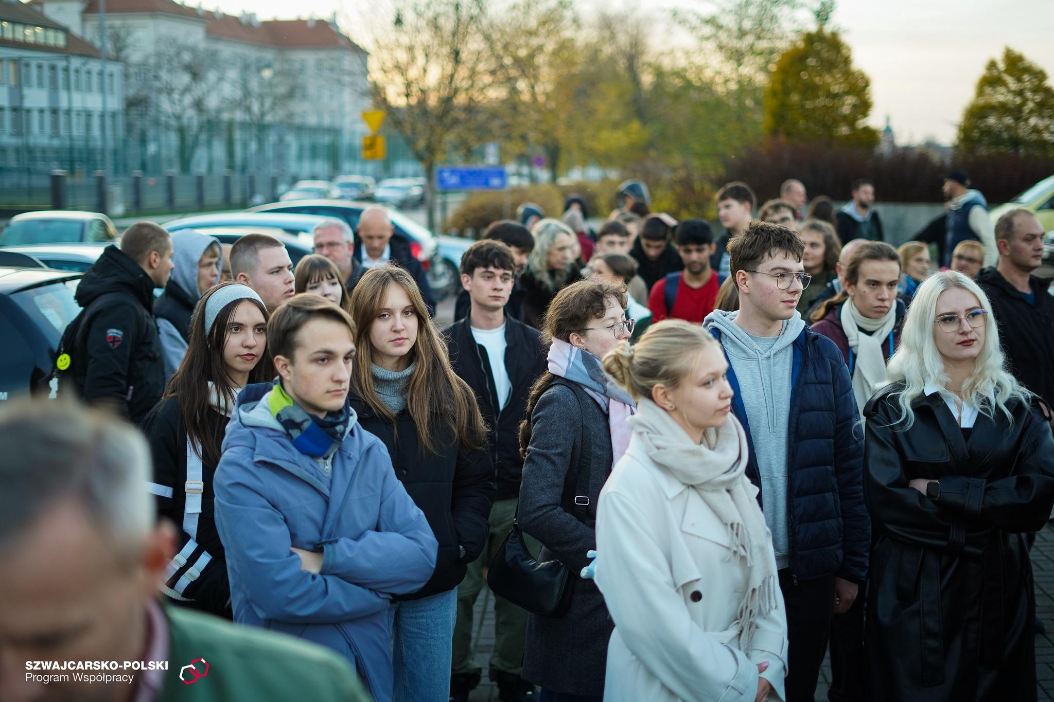

Parkingi:
- Zwiększenie ilości miejsc parkingowych w okolicy Zespołu Szkół Chemicznych.
- Zachowanie istniejącego parkingu przy szkole chemicznej oraz wytyczenie dodatkowych miejsc.
- Zaplanowanie miejsca parkingowego dla autokarów turystycznych.
- Zapewnienie parkingu przy kolektorze na łuku projektowanej jezdni, aby umożliwić dojście spacerem do „Szkutni”.
4. Wyniki ankiet konsultacyjnych
Przeprowadzenie spaceru badawczego umożliwiło zebranie opinii mieszkanek i mieszkańców w sprawie oczekiwanych do wprowadzenia rozwiązań technicznych zamierzenia budowlanego pn. „Budowa drogi stanowiącej przedłużenie ul. Bulwary im. Marszałka Józefa Piłsudskiego od ul. Ogniowej do ul. Barskiej”.
Uczestnicy spaceru wyrazili potrzebę zaprojektowania w ramach inwestycji ciągu pieszo-rowerowego wzdłuż ul. Bulwary im. Marszałka Józefa Piłsudskiego, prowadzącego do terenów przyszłej inwestycji Nadwiślańskiego Centrum Dziedzictwa “SZKUTNIA” oraz zaprojektowanie ronda na skrzyżowaniu ulic Bulwary im. Marszałka Józefa Piłsudskiego, ul. Płockiej oraz ul. Barskiej.
Aby uzyskać szeroką akceptację społeczną zaproponowanych rozwiązań przeprowadzono anonimową ankietę papierową. Mieszkańcy wypełnili 157 ankiet.
W formularzu ankiety zadano dwa kluczowe pytania:
Pytanie 1: Czy uważasz, że zaprojektowanie ciągu pieszo-rowerowego wzdłuż ul. Bulwary im. Marszałka Józefa Piłsudskiego – od ul. Ogniowej do ul. Barskiej to dobry pomysł?
Odpowiedź | Liczba głosów
Tak | 134
Nie | 14
Nie mam zdania | 9
Większość ankietowanych (134 głosy) zdecydowanie poparła projektowany ciąg pieszo-rowerowy.
Pytanie 2: Czy uważasz, że zaprojektowanie ronda na skrzyżowaniu ulic Bulwary im. Marszałka Józefa Piłsudskiego, ul. Płockiej oraz ul. Barskiej to dobre rozwiązanie komunikacyjne?
Odpowiedź | Liczba głosów
Tak | 88
Nie | 29
Nie mam zdania | 40
Większość ankietowanych (88 głosów) poparła pomysł budowy ronda w tym rejonie, jednak 40 osób nie miało zdania, a 29 było przeciw.
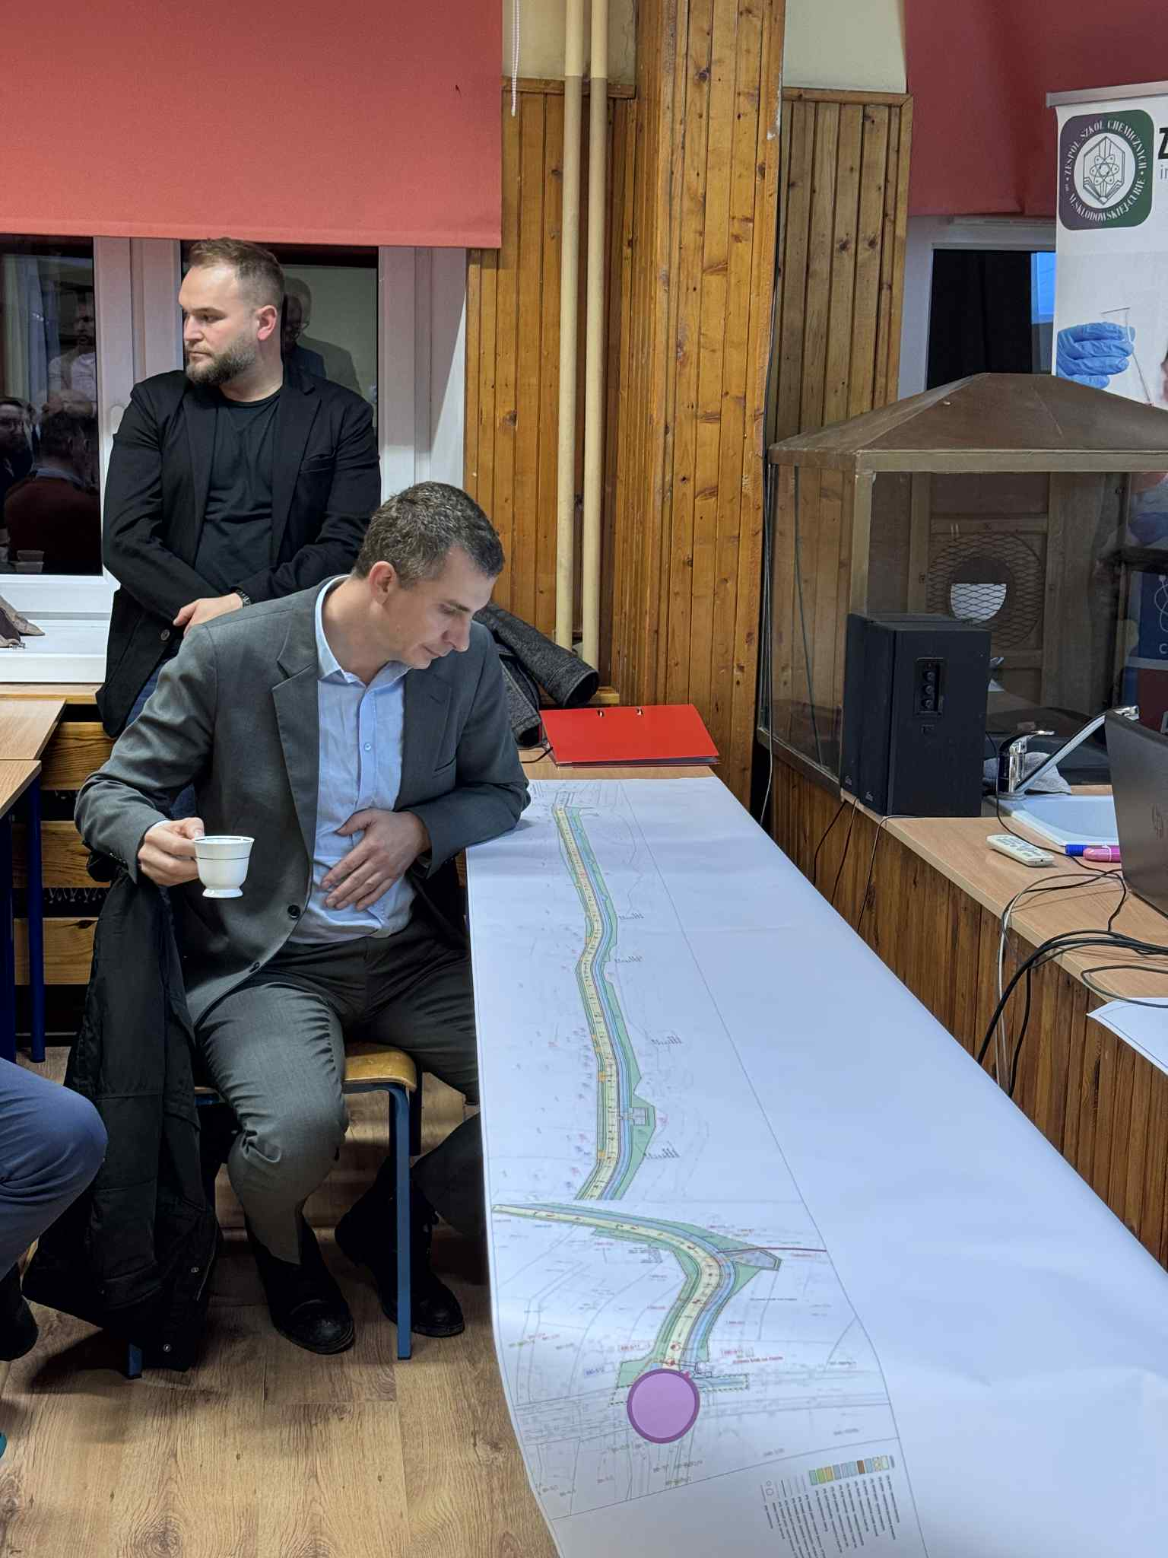

5. Zakończenie i realizacja założeń projektowych
Konsultacje społeczne potwierdziły ogólne założenia inwestycji, jednocześnie wskazując na potrzebę rozszerzenia zakresu o szczegółowe elementy infrastruktury towarzyszącej.
Realizacja kluczowych założeń projektu (w świetle uwag z konsultacji):
- Ciąg pieszo-rowerowy (podstawowe założenie inwestycji)
Projekt budowlany zakłada budowę drogi dla rowerów i chodników. Wyniki ankiety wykazały zdecydowane poparcie dla tego rozwiązania (134/157 głosów). Sugestie mieszkańców koncentrują się na szczegółach technicznych, takich jak konieczność separacji ścieżki od pieszej oraz eliminacja krawężników na ścieżce rowerowej.
Zaproponowano i zaakceptowano potrzebę przedłużenia ścieżki rowerowej do planowanej inwestycji „Nadwiślańskie Centrum Dziedzictwa SZKUTNIA”.
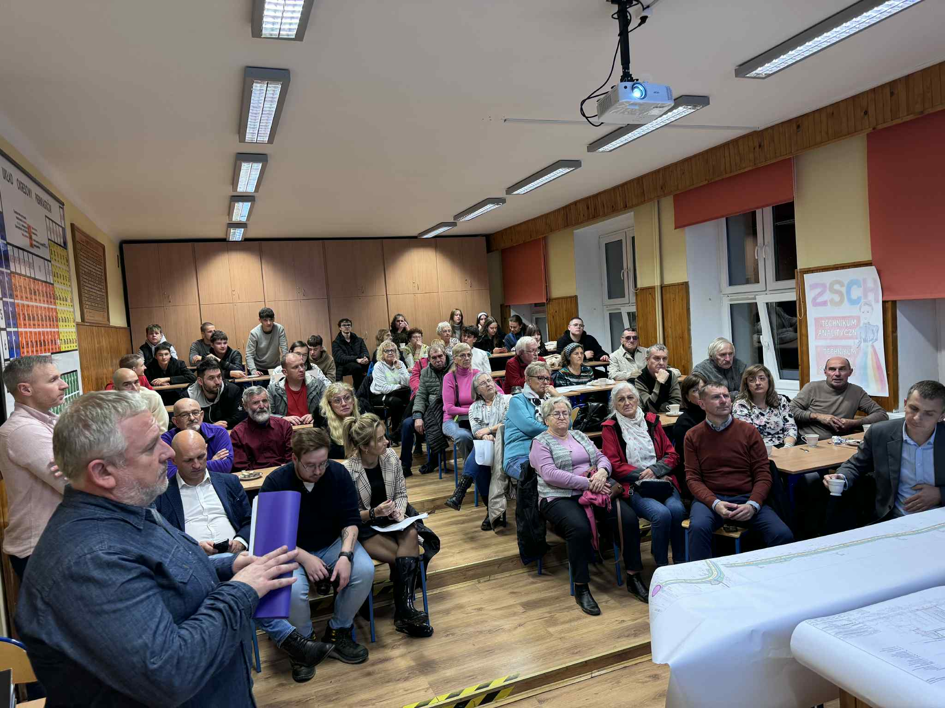
- Infrastruktura towarzysząca i zieleń
Projekt budowlany przewiduje montaż ławek oraz zagospodarowanie zielenią terenu przyległego (ok. 11 760 m²). Uwagi z konsultacji idą w kierunku szczegółowego dopracowania tej strefy, żądając maksymalnej ilości zieleni, toalet dla osób z niepełnosprawnościami, punktów widokowych oraz dedykowanych miejsc rekreacji (np. Skate spoty).
- Węzeł komunikacyjny (Skrzyżowanie Płocka/Barska/Bulwary)
O ile projekt inwestycji dotyczy budowy drogi gminnej, o tyle w dokumentacji projektowej jest mowa o skrzyżowaniu zwykłym. Konsultacje wykazały silną preferencję dla zastosowania ronda w tym miejscu (88/157 głosów), motywowaną poprawą bezpieczeństwa i czasu reakcji służb ratunkowych.
Ta zmiana jest kluczową sugestią, która wymaga rozważenia w kontekście ostatecznej realizacji założeń.
- Kwestie techniczne i rozbiórki
Projekt obejmuje niezbędne rozbiórki (w tym 1 budynku mieszkalnego, 1 niemieszkalnego i ogrodzeń) oraz budowę pełnej infrastruktury technicznej (kanalizacja deszczowa, oświetlenie, kanał technologiczny).
Wymagania dotyczące dostosowania drogi do ruchu ciężkiego są zgodne z potrzebami zgłoszonymi przez mieszkańców terenów przemysłowych.
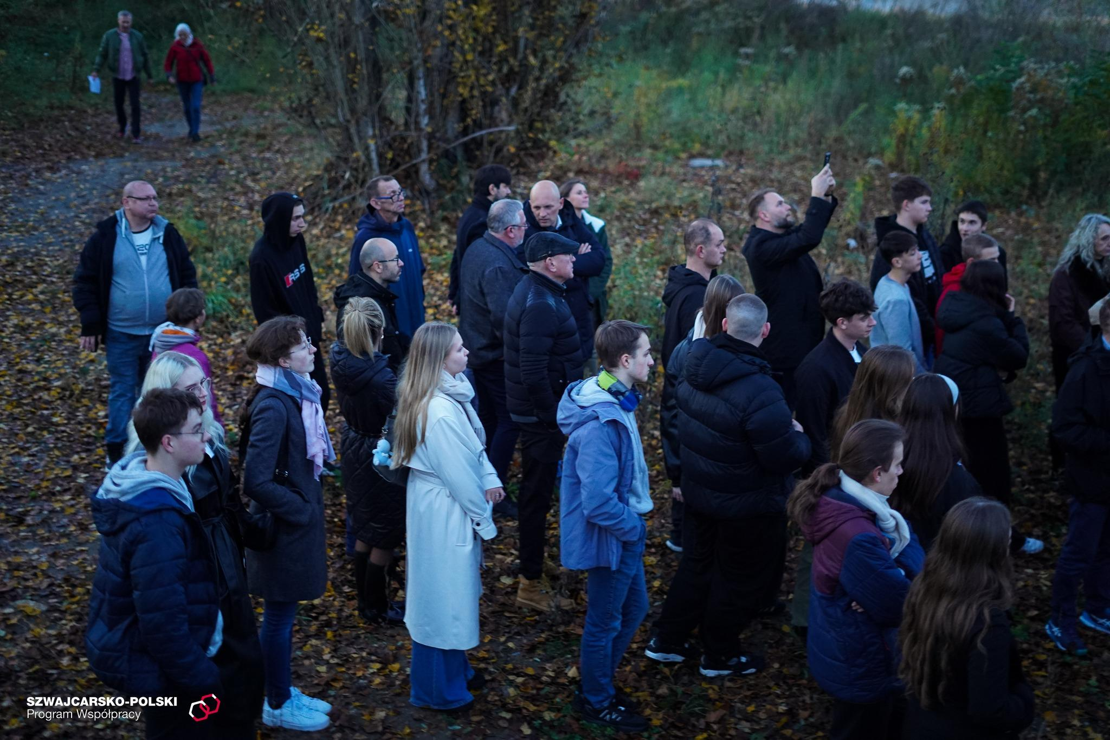

Podsumowanie implementacji założeń
Podstawowy zakres inwestycji (droga, infrastruktura, ciągi pieszo-rowerowe) jest zgodny z oczekiwaniami społecznymi (potwierdzonymi wynikami ankiet) i zaangażowaniem podjętym w ramach umowy (sporządzonej na podstawie Umowy Nr I.RNI.7011.115.1.2019 i wniosku o przetarg).
Osoby biorące udział w konsultacjach zaakceptowały potrzebę przedłużenia ścieżki rowerowej do planowanej inwestycji „Nadwiślańskie Centrum Dziedzictwa SZKUTNIA”.
Najważniejszą kwestią do rozważenia i ewentualnej modyfikacji jest wprowadzenie rozwiązania typu rondo na kluczowym skrzyżowaniu oraz szczegółowe uwzględnienie postulatów dotyczących infrastruktury towarzyszącej i zieleni, aby zapewnić zgodność z koncepcją projektowania uniwersalnego i oczekiwaniami estetyczno-funkcjonalnymi mieszkańców.

